|  |  |  |  |  |  |
| --- | --- | --- | --- | --- | --- |
| **주차** | 47주차 | **기간** | 2023.05.15~ 2023.05.21 | **지도교수** | (서명) |
| 이번주 한 일 요약 | * Port Forwarding 방식 데디케이트 서버 구축 * 렌더타겟 페인팅 동기화 작업 진행 | | | | |

<상세 수행내용>

IP 주소와 포트번호를 통해 직접 연결하는 포트 포워딩 방식을 사용해 서버-클라이언트 간 멀티플레이를 만들었습니다. 서버용과 클라이언트용 패키징에서 테스트한 결과 작동하는 것을 확인했습니다. 팀원 컴퓨터 IP 주소와 연결하는 것은 IP 주소를 찾아가는 로직을 추가하지 않아 아직은 다듬어지지 않았고 로컬 내에서 연결만 하는 수준입니다. 기존의 개발자 UI를 버리고 캐릭터 셀렉트 UI 위젯을 만드는 김에 IP 입력도 받을 수 있도록 UI 작업에 신경 쓸 계획입니다.

노션 팀스페이스: <https://www.notion.so/Team-Project-a4acb5139d9a456fa67c7ecac454f2c5?pvs=4>

***5월달 일정 계획***

*6****월달, 7월달 일정 계획***



***런타임 중 렌더타겟을 생성할 때 Streaming Pool (지난 주와 중복)***

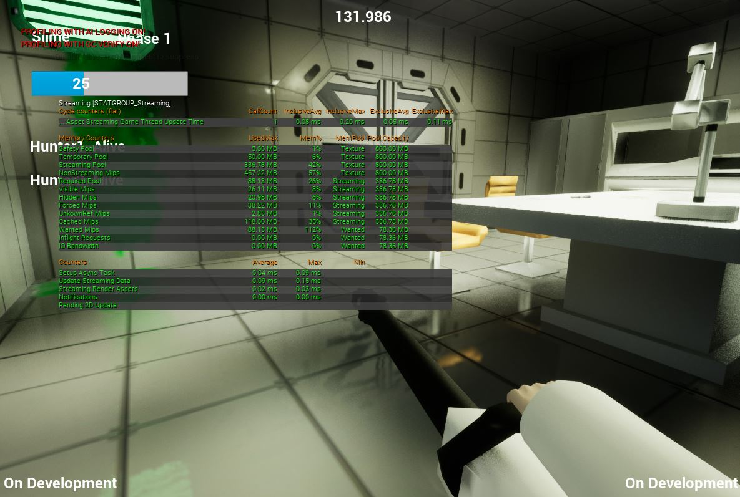



***미리 생성된 렌더타겟을 사용할 때 Streaming Pool***

또한 렌더타겟 페인팅 동기화를 위해서 런타임 중 렌더타겟을 생성하지 않고, 사전에 준비한 렌더타겟들을 메시마다 할당하도록 변경하여 페인팅 일관성을 만들고자 했습니다.

저번 주의 Streaming Pool과 비교하여 볼 때, 지난 주의 런타임 중 RT 생성방식의 Required Pool 평균 10%의 스트리밍 풀 용량을 사용하는 반면에 지금은 26% 정도의 스트리밍 풀 용량을 사용하는 것을 볼 수 있습니다. 런타임이 아닌 미리 생성된 렌더타겟을 사용하는 것으로 스트리밍 풀 용량에 큰 영향을 줄 수 있음을 알 수 있습니다.

다만 작업 도중에 일부 RT 해상도를 조절했기 때문에 정확한 수치비교를 하기 어렵습니다. 실제로 미리 생생된 렌더타겟을 사용하는 방식의 Streaming Pool이 최대 용량의 42%를, 런타임 방식은 최대 용량의 62%를 사용하는 것으로 나타났습니다. 맵이 확장된 이후에 지켜봐야 할 것으로 보입니다.

사실 이런 비교가 무색하게도 패키징을 한 프로젝트에서 렌더타겟 페인팅 드로우 동기화가 정상적으로 동작하지 않는 문제를 겪고 있습니다. 3달 전쯤 처음 메시 페인팅 동기화를 만들었을 당시 데디케이트 서버 환경으로 빌드를 안 했기 때문에 에디터로 서버 테스트를 한 것으로 자연스럽게 문제가 해결된 것으로 본 것이었습니다. 에디터 내 플레이와 패키징 자체에서 오류는 없었기 때문에 발견하기 어려웠던 것 같습니다. 일단은 서버에서 렌더타겟을 런타임 중 생성하고 복제해 클라이언트로 멀티캐스트할 수 있도록 페인팅 메시 루트를 수정해서 컴포넌트 레플리케이트를 시도해볼 계획입니다.

|  |  |  |  |
| --- | --- | --- | --- |
| **문제점 정리** | 패키징 시 발생하는 렌더타겟 페인팅 동기화 문제 | | |
| **해결방안** | * 페인트가 서버에서 모두 동작하고 있으니 결국 서버에서 렌더타겟이 관리되어야 한다. 서버 권한으로 렌더타겟을 갖고 있도록 하거나 컴포넌트 래플리케이트를 사용할 벙법 등을 시도할 것이다. | | |
| **다음주차** | 48주차 | **다음기간** | 2023.05.22 ~ 2024.05.28 |
| **다음주 할일** | * 패키징 시 발생하는 렌더타겟 페인팅 동기화 문제 해결 * Ip 연결해 클라이언트 간의 통신 마무리 * 메인 메뉴 UI 수정 (포트 포워딩에 맞게) * 캐릭터 셀렉트 UI 작업 | | |
| **지도 교수**  **Comment** |  | | |